Cascading Style Sheets笔记

目录

一、样式 2

1.模板 2

2.内联式css样式 2

3.嵌入式css样式 2

4.外部式css样式 3

二、选择器 3

1.模板 3

2.类选择器 3

3.ID选择器 4

4.子选择器 4

5.包含选择器 4

6.通用选择器 5

7.选择符 5

8.特殊性 5

三、CSS样式大全 6

1.文字属性 6

2.边框空白 7

3.符号属性 8

4.背景属性 9

5.连接属性 9

6.鼠标光标属性 10

7.框线属性 11

8.边界样式 11

四、结构 12

1.块状元素 12

2.内联元素 12

3.内联块状元素 12

4.类型转换 12

5.盒模型 12

6.流动模型 13

7.颜色值 14

8.单位 14

一、样式

1.模板

<style type=”text/css”>

p{

font-size:20px;

color:red;

font-weight:bold;

}

</style>

/*注释语句*/

2.内联式css样式

<p style=”color:red”></p>

3.嵌入式css样式

<style type=”text/css”>

span{

color:red;

}

</style>

4.外部式css样式

▲放在<head>中

<link href=”css文件路径” rel=”stylesheet” type=”text/css”/>

▲优先级:内联式>嵌入式>外部式

嵌入式和外部式取决于<style>和<link>先后顺序

二、选择器

1.模板

选择器{

样式;

}

选择器:<html><body><h1><p><img>…

2.类选择器

.类选择器名(任意名){

css样式

}

<span class=”类选择器名”></span>

3.ID选择器

#ID选择器名{

css样式

}

<span id=”ID选择器名”></span>

▲类选择器和ID选择器的区别:

相同点:可以应用于任何元素

不同点:

①同类id选择器只能在html文件中用一次,类选择器可以使用无数次

②类选择器可以设置多个样式,id选择器只能设置一个

4.子选择器

.集名>第一代标签元素名{css样式}

5.包含选择器

.集名 span{css样式}

▲子选择器只作用于元素第一代,包含选择器作用所有后代

6.通用选择器

*{css样式}

作用于所有标签元素

7.选择符

▲伪类选择符

a:hover{css样式}

在链接中,鼠标滑过时采用css样式

▲分组选择符

h1,span{css样式}

8.特殊性

▲css样式优先度取决于权值

继承的权值为0.1,最低

标签权值为1

类选择符为10

ID选择符为100

权值相同则后者覆盖前者

▲设置最高权值:p{color:red!important;}

▲浏览器默认样式<网页制作者样式<用户样式<!important

三、CSS样式大全

1.文字属性

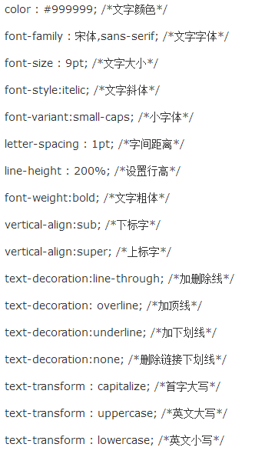

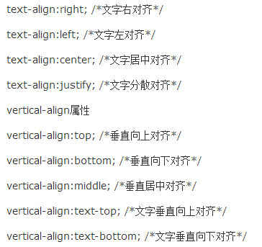

2.边框空白

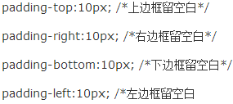

3.符号属性

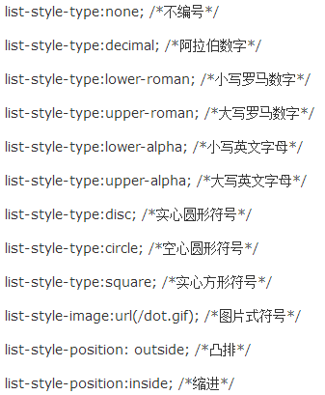

4.背景属性

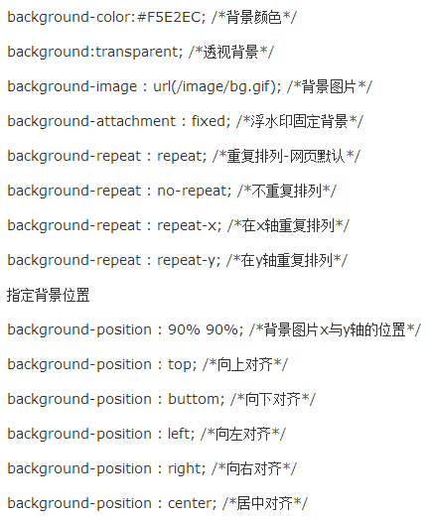

5.连接属性

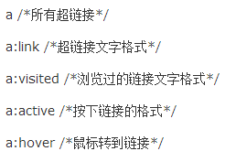

6.鼠标光标属性

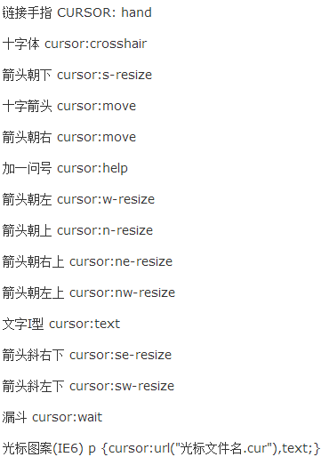

7.框线属性

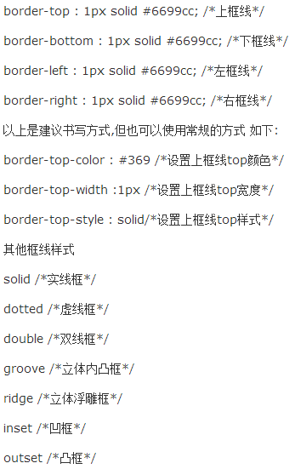

8.边界样式

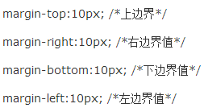

四、结构

1.块状元素

<div><p><h1>…<h6><ol><ul><dl><table><address>

<blockquote><form>

▲块状元素单独占据一行,形状可调

2.内联元素

<a><span><br><li><em><strong><label><q><var><cite>

<code>

▲内联元素可在同一行,形状不可调

3.内联块状元素

<img><input>

▲内联块状元素可在同一行,形状可调

4.类型转换

▲将内联元素转换为块状元素:a{display:block;}

▲将块状元素转化为内联元素:div{display:inline;}

▲将元素转化为内联块状元素:{display:inline-block;}

5.盒模型

div{

width:200px; 内容

padding:20px; 内填充

border:1px solid red; 边框

margin:10px; 外边界

}

▲方向:border-bottom/top/right/left

▲顺序上右下左:padding:20px 10px 15px 30px;

所有为10px:padding:10px;

上下10px,左右20px:padding:10px 20px;

6.流动模型

▲浮动模型:

float:left/right; 使两个块元素在同一行

▲层模型:

绝对定位,相对于其父包含块/浏览器

position:absoulte; 绝对定位

left:100px; 距左边100px

top:20px; 距上边20px

相对定位,相对于本应该放置的位置移动

position:relative; 相对定位

left:100px; 距左边100px

top:50px; 距上边50px

固定定位,固定在浏览器视图,不随文档流动移动

position:fixed; 固定定位

left:100px; 距左边100px

top:20px; 距上边20px

7.颜色值

▲英文命令:

p{color:red;}

▲RGB:

p{color:rgb(133,45,200);}

p{color:rgb(20%,30%,25%);}

▲十六进制:

p{color:#0ff;}

8.单位

▲px:像素

▲em:本元素给定的字体font-size值

若font-size=12px,则1em=12px

当用em作font-size值时,1em就是父元素的font-size值

▲百分比

p{font-size:12px;line-height:130%;}

9.水平居中设置

▲text-align:center; 使文本/图片在该容器中居中显示

▲定宽块状元素:

width:200px;

margin:20px auto;

▲不定宽块状元素

▲设置float,position:relative left:50%

10.垂直居中

.container{

height:100px;

line-height:100px;

background:#999;

}